**ИННОВАЦИОННЫЕ ФОРМЫ РАБОТЫ**

**МБУК «Белохолуницкая ЦБ» в 2018 году.**

**Использование технологий**

В 2018 году в **АИС «Единое информационное пространство в сфере культуры»** было создано 12 событий:

* Третьи Марихинские чтения, «Искусство объединяет» : акция «Ночь искусств», праздник «Именины у Рябины» (ЦБ)
* Презентация нового диска О. Агалакова (Городская БФ)
* Праздник «Бал овощей» и театрализованная игровая программа для детей «Вперёд, Сказмонавты!» (Подрезчихинская БФ)
* Вечер поэзии для ветеранов «Осенняя пора, или Очей очарованье?» (Троицкая БФ)
* Информация о показе социального фильма «#ЯВолонтёр. Истории Неравнодушных» (ЦБ, Дубровская, Быдановская, Троицкая и Гурёнская БФ)

Кроме этого написано 4 обзора по прошедшим мероприятиям:

* В Троицкой библиотеке-музее прошел вечер поэзии "Осень - унылая пора или очей очарование?" (Троицкая БФ)
* В Подрезчихинской библиотеке филиале прошла игровая программа "Вперёд, Сказмонавты!" (Подрезчихинская БФ)
* В центральной библиотеке прошли III Марихинские чтения и Праздник "Именины у Рябины" (Центральная библиотека).

В ноябре в рамках районного конкурса творческих работ по мотивам произведений Н. И. Марихина на сайте МБУК «Белохолуницкая ЦБ» было открыто **онлайн-голосование** за поделки, исполненные в разных техниках и из разных материалов, которые были представлены на конкурс (<http://bholcb.ru/concurs/2018-nnm/vote.html>). В результате за период с 7 по 14 ноября было зарегистрировано 1108 голосов, что, соответственно, привело к увеличению числа визитов на сайт!

Для освещения основных событий библиотек и общения с читателями в Интернет созданы **странички «ВКонтакте»** Центральной библиотеки, Детской, Поломской, Дубровской, Троицкой, Гурёнской, Городской, Подрезчихинской, Ракаловской, Иванцевской, Федосеевской, Сосновской и Быдановской библиотек-филиалов.

В связи с активным освоением библиотекарями интернет-пространства, в жизнь библиотек вошли сетевые проекты и акции. Под ними понимается совместная деятельность участников, организованная на основе компьютерной телекоммуникации, имеющая общую проблему, цель, согласованные методы, способы деятельности, направленная на достижение определенного результата.

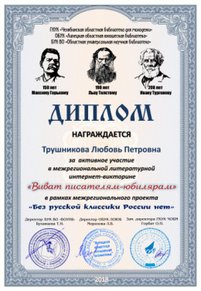Наиболее активно в сетевых акциях участвовала Троицкая библиотека-музей, таких, как:

* **Межрегиональная литературная интернет-викторина «Виват писателям – юбилярам» в рамках Межрегионального проекта «Без русской классики России нет».** Викторина организована библиотеками Липецкой, Челябинской областей и приурочена к юбилею писателей – классиков М. Горького, Л.Толстого, И.Тургенева (***получен Диплом за активное участие***).
* **ежегодная** **гражданско-патриотическая Всероссийская акция с международным участием «Красная гвоздика»**, посвящённой 73-й годовщине Великой Победы, организованная содружеством педагогов РФ «ЛИК» (***получен Сертификат участника***).
* **III Межрегиональная акция «Читаем Анатолия Митяева».** Организаторы: Министерство культуры и туризма Рязанской области; ГБУК РО «Рязанская областная детская библиотека» (***получен Сертификат участника***).
* **Международная акция «Книжка на ладошке».** Организаторы: Департамент культуры и молодёжной политики Администрации г.о.Самара; МБУК г.о.Самара «Централизованная система детских библиотек» (***получен Диплом участника***).
* **Международная экологическая акция «Час Земли -2018».** Организатор: WWF России (***получен Сертификат участника***).
* **акция «Читаем Шергина вместе».** Организаторы: МУК МО «Город Архангельск» «Централизованная библиотечная система» «Соломбальская библиотека №5 им. Б.В.Шергина» (***получен Диплом участника***).
* **Международная акция «VI День поэзии С. Я. Маршака в детских библиотеках».** Организаторы: ГБУК ВО «Воронежская областная детская библиотека» (***получен Диплом участника***).
* **Всероссийский посткроссинг «Владимир Тендряков 2018: перезагрузка»**, посвящённый 95-летию со дня рождения писателя. Организатор: Юношеский центр имени В. Ф. Тендрякова Вологодской областной научной библиотеки (на данный момент результаты не известны).
* **Межрегиональная сетевая акция по продвижению чтения «Друг детства Виктор Драгунский»**, которая посвящена 105-летию писателя. Она будет проходить до 24 декабря 2018 года. Организаторы: Муниципальное учреждение культуры, «Централизованная система детских библиотек г. Ярославля», Детская библиотека-филиал №13 (ЛИТ-HOUSE), Муниципальное общеобразовательное учреждение «Средняя школа №72» г. Ярославля (на данный момент результаты не известны).

Примеру Троицкой БФ последовали еще несколько библиотек. Так, сотрудники Городской библиотеки филиала приняли участие во **Всероссийской акции «#Носов 110»**, проводимой в рамках реализации программы продвижения чтения через творчество Н. Н. Носова «Незнайка с нашего двора» и приуроченной к 110-летию со дня рождения писателя. По условиям акции была создана открытка-поздравление Н. Н. Носова с юбилеем в свободной форме и размещена в группе с хештегом #Носов 110. За участие в акции Городская библиотека филиал получила ***Сертификат участника***.

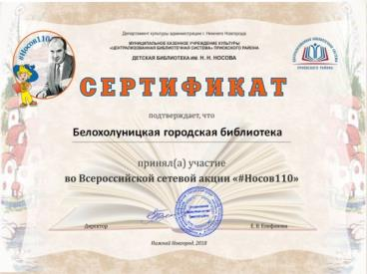 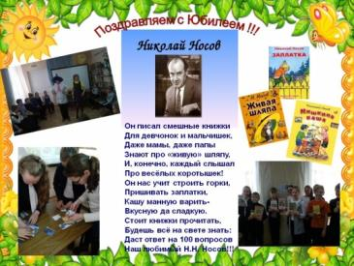

В **Межрегиональной сетевой акции по продвижению чтения «Друг детства Виктор Драгунский»** приняли участие также Городская и Гурёнская библиотеки филиалы, а Быдановская библиотека филиал – во **Всероссийском посткроссинге «Владимир Тендряков 2018: перезагрузка»**.

**Использование нетрадиционных форм массовой работы**

Центральная библиотека приняла участие в **патриотической акции ко Дню защитников Отчества**, посвященной 100-летию со дня образования Вооружённых Сил. В начале мероприятия главный библиотекарь отдела обслуживания И. В. Мякишева дала краткую историческую справку по теме, а также рассказала об истории создания кинофильма «Офицеры», в котором прослеживается героическая эпопея наших непобедимых Вооружённых Сил от их создания в далёком 1918 году до современных дней. Основной частью встречи стал просмотр фильма.

8 мая в Центральной библиотеке стартовала **акция «Вспомним поимённо...»**. Пользователям библиотеки предлагается вписать в «солдатские треугольники» имена своих родных и близких - участников Великой Отечественной войны - и разместить их на стенде "Помним. Гордимся. Благодарим". Акция продолжалась до 22 июня - Дня памяти и скорби. В результате появился еще один своего рода «Бессмертный полк», насчитывающий 88 имён.

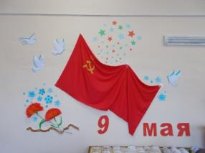 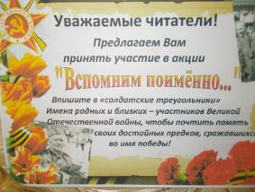 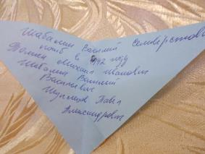

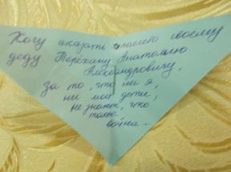 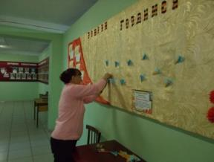

В День Победы центральная библиотека организовала **акцию «Почитаем книги о войне»**. Волонтёры – учащиеся школ города – перед митингом у мемориала павшим за Родину в годы Великой Отечественной войны вручали жителям и гостям города закладки со списком книг военной тематики и георгиевские ленточки. Всего было распространено 60 экземпляров.

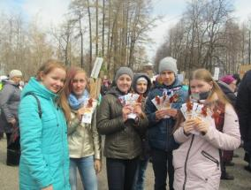 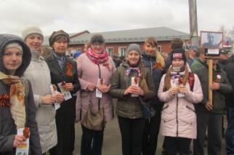 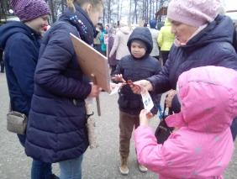

28 сентября Городская библиотека приняла участие в **социальной акции «Активное поколение – 2018»**. Одна из площадок городского праздника называлась «Мобильная библиотека». Здесь все желающие могли выбрать для себя понравившуюся книгу или периодическое издание. Площадку посетили 82 человека, которым было выдано более 165 экземпляров книг и периодики.

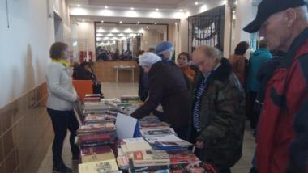 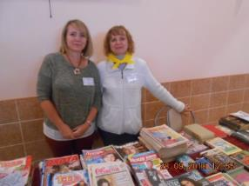

Пятый раз в стенах библиотеки состоялась **встреча детей репрессированных родителей, посвященная Дню памяти жертв политических репрессий**. В этом году была подготовлена литературная композиция «Хотелось бы всех поименно назвать...» с участием учениц 8-а класса Государственной школы. Девушки читали стихи Анны Ахматовой, Осипа Мандельштама, Елены Тагер, Марии Терентьевой, Максимилиана Волошина и других поэтов. 2500 поэтов состояли в Союзе писателей, 2000 из них были репрессированы. В ходе мероприятия пытались ответить на вопрос «За что?» карали поэтов, запрещали свободно выражать свои мысли в стихах? В продолжение темы был проведен обзор литературы. Александр Солженицын, Варлам Шаламов, Юрий Домбровский, Фазиль Искандер писали о том, что пришлось пережить, отбывая наказания в разных точках ГУЛАГа. Многие имена и произведения были известны присутствующим, но удивление вызвал тот факт, что репрессированы были дочь Корнея Чуковского Лидия, поэты Ярослав Смеляков, Николай Заболоцкий. Встреча закончилась поздравлением юбиляров с музыкальным подарком от сотрудников районного Дома культуры и чаепитием.

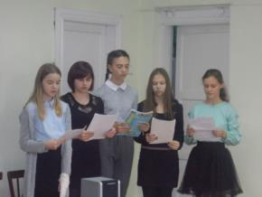 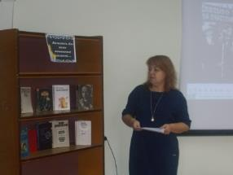 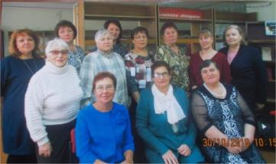

В начале ноября читатели центральной библиотеки приняли участие во **Всероссийской акции «Большой этнографический диктант»,** организованной Администрацией района. Его цель – оценить уровень этнографической грамотности населения, их знания о народах, проживающих в России. Участниками Диктанта стали женщины пожилого возраста, посещающие занятия «Группы здоровья».

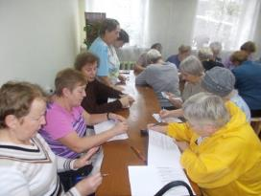 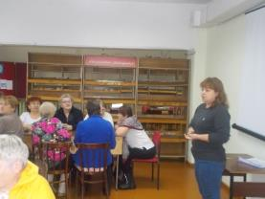 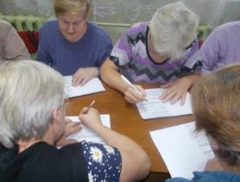

9 ноября, в библиотеках Белохолуницкого района в третий раз прошла **акция «Читаем Марихина вместе»**. ВГуренской библиотекебыла подготовлена выставка-обзор книг Н.И. Марихина, проведен литературный час «Самородок земли холуницкой» для учащихся 6 - 8 классов. В ходе мероприятия дети познакомились с биографией писателя, его творчеством. Читали рассказы и сказки. Отвечали на вопросы викторины по книгам Н.И.Марихина. Из книг писателя дети узнали много нового из жизни дедушек и бабушек об увлекательном мире животных и птиц. А некоторые взрослые признавались, что впервые открыли для себя этого автора. В Сосновской библиотеке в рамках акции прошли громкие чтения книг Н.И. Марихина «Восход солнца» и «Тепло моей Родины». Всем, посетившим в этот день Быдановскую библиотеку, был предложен обзор жизни и творчества писателя. Было интересно наблюдать, как одна мамы читали вслух своим детям книги Николая Ильича. В Дубровской библиотеке была оформлена книжная выставка «Малой родины певец». Посетителям предлагали прочитать любое произведение из представленных на выставке книг и сделать фото с понравившейся книгой. В Подрезчихинской библиотеке было оформлено читательское дерево Н. И. Марихина. Каждый читатель, после прочитанного рассказа по желанию крепил на дерево осенний листочек. В Каменской библиотеке в рамках акции прошли громкие чтения, викторины, играли в народные игры. Сотрудники Троицкой библиотеки накануне знаменательной даты оформили книжную выставку с вопросами викторины по книгам Николая Ильича – «Самородок земли Холуницкой». Дети с удовольствием и интересом искали ответы, перечитывая рассказы Марихина Н. И., спорили, делились впечатлениями. Вспоминали интересные случаи во время путешествий в природу, сравнивали истории из книг. Дети-дошкольники познакомились с жизнью и творчеством писателя-натуралиста и поиграли в игры, в которые играл в детстве маленький Коля Марихин, читали сказки, рассказы. Все эти игры развивают ловкость, меткость, выносливость, координацию, навыки бега, умение концентрировать внимание. Они понравились ребятам возможностью попрыгать без всякой причины, посоревноваться, простотой, азартом, огромной дозой адреналина. Не остались в стороне и взрослые читатели: присоединялись к чтению, вспоминали добрым словом и грустью писателя-земляка. В Федосеевской библиотеке были прочитаны рассказы из циклов «Тепло Родины» и «В родном доме». Сказки «Доброе дело» и «Как Ёж спас грибы». С ребятами обсудили рассказы и пришли к выводу что, произведения Марихина Н. И. учат нас добру, пониманию, милосердию и любви к своей малой Родине. В Иванцевской библиотеке дети заранее прочитали сказки и рассказы Н. Марихина, а в этот день в библиотеке воспроизвели персонажей книг с помощью пластилина: кто лепил Зайку, кто Ёлочку сбежавшую... Взрослые читатели прослушали сказки «Бусинка» и «Белкин цветок». Очень понравился рассказ «Антонова гармонь». За чашкой чая было много рассказано своих историй и приключений.

Человек, писатель, певец холуницкой природы Николай Ильич Марихин ушёл из жизни, но остались его добрые, искренние, вечные истории о лесных обитателях, беззаботном детстве. Получился трогательный, добрый, с нотками грустинки и ностальгии День Николая Ильича! Вечная Память нашему дорогому земляку!

В центральной библиотеке акция продлилась до 15 ноября. Всем, посетившим в эти дни библиотеку, предлагалось вспомнить произведения писателя, прочитав самое полюбившееся из них и оставив свой отзыв на стенде с одноименным названием.

16 ноября состоялись Третьи Марихинские чтения, посвященные 85-летию со дня рождения Николая Ильича. На чтениях присутствовали родные Н. И. Марихина: вдова Александра Александровна, сестры Карелия Ильинична Анфилатова и Гета Ильинична Тетенькина, брат Анатолий Ильич Марихин и племянница Татьяна Анатольевна Чеглакова – педагог школы с. Всехсвятское.

***Подробнее о мероприятии можно посмотреть на сайте МБУК «Белохолуницкая ЦБ»:*** [***http://bholcb.ru/news/treti-marihinskie-chtenija.html***](http://bholcb.ru/news/treti-marihinskie-chtenija.html)

***Подробнее о районном конкурсе творческих работ по мотивам произведений Н. И. Марихина «В обычном видеть необычное…» можно посмотреть на сайте МБУК «Белохолуницкая ЦБ»:*** [***http://bholcb.ru/concurs.html***](http://bholcb.ru/concurs.html)

В 2018 году центральная библиотека впервые приняла участие в муниципальном этапе Чемпионата России по чтению вслух среди старшеклассников «Страница 19». В соревновании приняли участие 8 чтецов из городских школ. Конкурс проходил в три этапа. Первый этап – «Русская классическая литература», 2 этап – «Зарубежная литература», 3 этап – «Стихотворения русских и советских поэтов».

***Подробнее о мероприятии можно посмотреть на сайте МБУК «Белохолуницкая ЦБ»:*** [***http://bholcb.ru/news/stranica-19.html***](http://bholcb.ru/news/stranica-19.html)

В начале декабря состоялась Всероссийская премьера социального фильма «#ЯВолонтёр. Истории Неравнодушных». Библиотеки МБУК «Белохолуницкая ЦБ» присоединились к данному медиапроекту: фильм был показан 5 декабря в центральной библиотеке и Дубровской библиотеке филиале, 7 декабря в Троицкой, Быдановской и Гурёнской библиотеках филиалах.

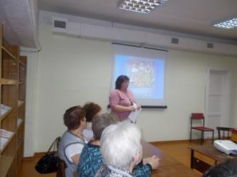 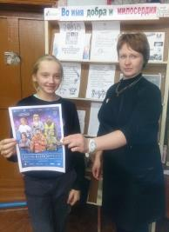 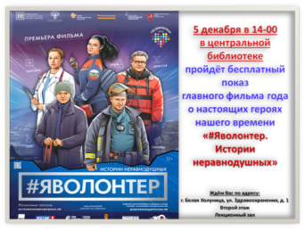

В Быдановской библиотеке уже стало традиционным проведение различных акций.

https://pp.userapi.com/c834403/v834403094/b422f/lVhYI7ZOXFI.jpg25 января прошла **акция «Татьяна, милая Татьяна»** библиотека совместно с Домом культуры вновь поздравляли Татьян и студентов. Татьянам в этот зимний день желали:

«Душой и сердцем не стареть.   
По жизни процветать   
Здоровья крепкого, любви   
Семейного добра!   
Чтоб были радостными дни   
Всегда, всегда, всегда.

И конечно задавали вопросы, связанные с этим днем: сколько Татьян живет в нашей деревне (у нас их 17); известное произведение с именем Татьяны; стихотворение про Таню; эстрадные певицы с именем Татьяна и почему Татьяну назвали святой.

14 февраля Быдановская библиотека и Дом культуры вновь вышли в народ для того, чтобы поздравить своих любимых жителей с Масленицей и днем дарения книги. Всех, кто встретился на пути не оставили без подарка: кто-то угостился блинком, а кому была подарена книга. Вот так прошли **акции: «День дарения книги» и «Покатился блинок по деревеньке».**

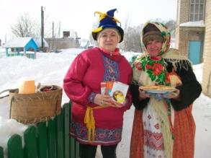 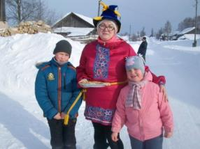 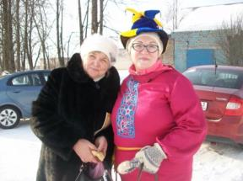

7 мая в библиотеке поддержали **акцию «Марш красных гвоздик».** К сожалению участников Великой Отечественной войны в деревне не осталось, поэтому решили поздравить тружеников тыла и детей войны, вручив им гвоздики.

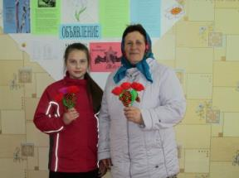 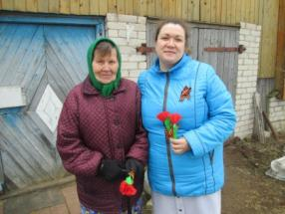

31 мая в деревне Быданово прошла уличная **акция к Всемирному дню без табака «Меняй, не задумываясь»**. Ее провели заведующая библиотекой Шулакова С.В. в роли доктора Айболита и директор Дома культуры Лимонова Л.А. Первым местом, которое посетили работники культуры, был гараж СПК «Быданово». Там мужчинам было предложено обменяться: сигаретку на конфетку. Кто-то охотно расставался с табаком, а кому-то было очень жалко отказаться от вредной привычки. Всем, кто встречался на улице, давали буклеты и угощали конфетками.

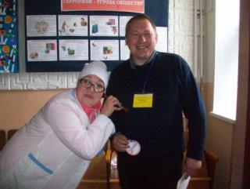 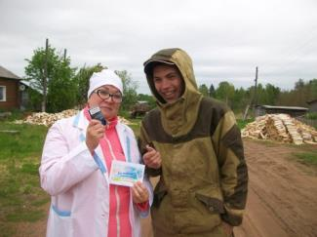

***Директор МБУК «Белохолуницкая ЦБ» Л. А. Худякова***